营山县圣新天然气有限公司会议纪要

**安全例会2023年4次**

**营山县圣新天然气有限公司**

**安全生产工作例会会议纪要**

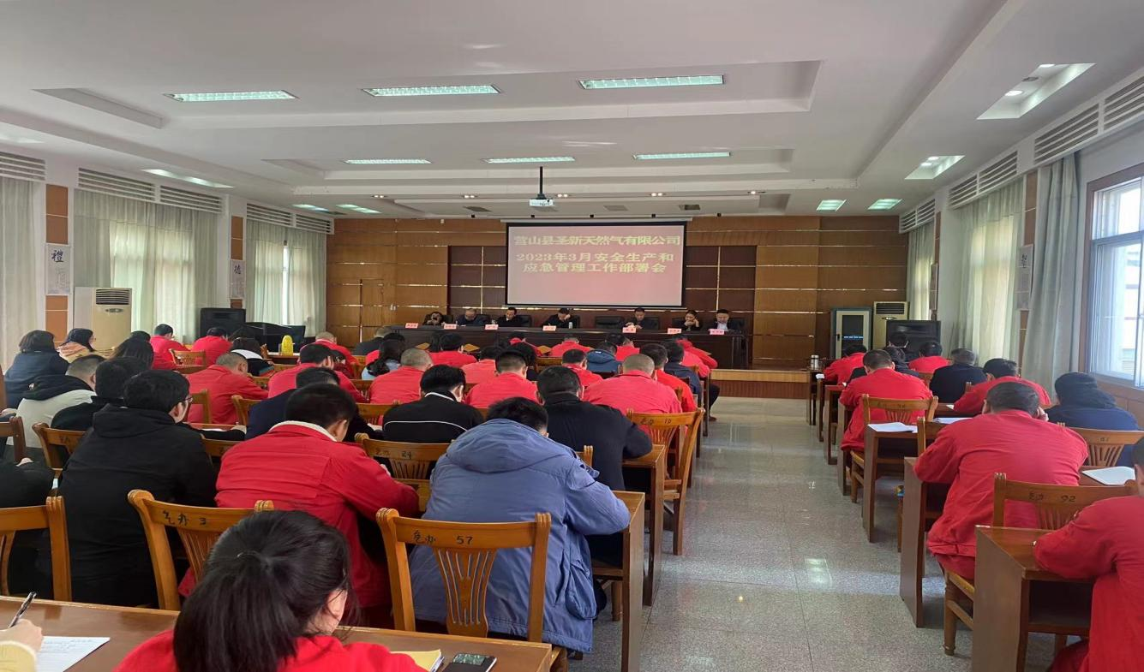

**2023年3月29日16时，公司党委书记、董事长、经理张波在五楼大会议室主持召开公司安全生产和应急管理工作部署会议，公司领导班子、全体干部职工共计110余人参加会议。现将有关情况纪要如下：**

**一、 会议传达学习相关文件**

**（一）传达学习《四川省住房和城乡建设厅关于2023年2月全省城镇燃气安全专项整治情况的通报》（川建城建函〔2023〕750号）文件精神。**

**（二）传达学习营山县安全生产委员会关于印发《营山县持续开展烟花爆竹、工矿商贸、危险化学品、城镇燃气安全专项整治行动方案》的通知（营安委〔2023〕18号）文件精神。**

**（三）传达学习《营山县安全生产委员会办公室关于进一步明确安全监督管理职责切实做好2023年城镇燃气安全生产工作的通知》。**

**（四）传达学习《营山县人民政府办公室办文通知B》（〔2023〕201-42）县长敬建的批示精神。**

**二、公司党委委员、安全总监伍万强就安全生产和应急管理工作作如下安排**

**（一）建立安全生产制度**

**1.安监科针对每个部门、岗位情况拟定安全生产责任制，明确责任人员、责任范围和考核标准。**

**2.由安监科负责修订符合现状的安全管理制度汇编。**

**3.由安监科指导各科室开展危害因素辨识和制定风险管控措施。**

**（二）安全教育培训**

**1.由人事劳资科提供新入职（含转复岗）人员名单，上岗前安监科对人员进行三级安全生产教育培训考核，未经培训、培训考核合格者不得安排上岗。**

**2.各科室（站、所）对新入职人员（含转复岗）开展部门及班组级培训并进行考核，并记录齐全。**

**3.由安装科如实记录外协施工单位安全教育培训（包括三级安全教育、入场前安全教育），提醒并督促外协施工单位负责人考取安全生产考核合格证书。**

**4.生技科在运用新工艺、新技术、新材料和使用新设备时，应对相关作业人员进行培训，并记录齐全。**

**（三）安全检查**

**1.安监科**

**（1）继续坚持对非生活用气户的安全检查，对未用气户做好停供气处理，督促用户使用带熄火保护装置的燃烧器具。**

**（2）加强对各部门的安全监管工作，强化高危作业的安全监督管理力度。**

**2.城市供气所、乡镇供气所**

**（1）室内安检时，发现用户室内漏气，先关闭入户阀门，打开窗户通风，让用户离开室内（期间不得开闭电器及使用明火），入户检查排除隐患后方可供气。**

**（2）检查燃气预留口、闲置阀门是否有效封堵。**

**（3）检查是否使用燃气燃烧直接取暖设备。**

**（4）检查燃气阀门是否正常启闭，燃气管道是否严重锈蚀。**

**（5）检查热水器是否超过判废年限，热水器及烟道安装是否符合规范（烟道不得穿越卧室、客厅、卫生间），燃烧后的气体是否有效排出室外。**

**（6）检查灶具是否超过判废年限，是否带熄火保护装置。**

**（7）检查是否使用燃气专用软管，软管是否超长，中间是否有接头，是否穿墙越室，承插式燃气专用软管连接处是否安装管箍。**

**（8）是否改变用气环境，使用燃气的厨房和生活空间是否有效隔断（开放式厨房）。**

**城市供气所同时做好低压管线的巡查工作，乡镇供气所负责对城区至星火段，西桥的输气干线进行巡查，注意加强对输气管线的山体滑坡，森林火灾等灾害的防范；同时对供区内的分断切断阀、安全放散阀、调压箱（柜）等设备进行全面检查、养护、维护，确保设施设备运行良好。**

**3.巡检科**

**（1）建立巡线及泄露检测工作计划，并按计划组织实施。**

**（2）检查地下燃气管道位于或者穿越地下密闭空间，无任何安全措施的。**

**（3）检查管道穿越化粪池、污水井、下水道、盖河工程的。**

**（4）检查调压柜门损坏可以随意打开的，调压设备无法输出稳定出口压力、安全切断阀不能超压切断的，放散装置无法正常工作的。**

**（5）密切跟踪第三方施工项目动态，对建设单位、施工单位进行现场交底，并开具管道保护告知书，根据现场探测管线的具体位置设置警戒线、临时标桩、进行地面喷漆。**

**（6）对花桥至营山配气站输气主干线进行巡查，注意加强对包坎、护坡、护坑的维护，同时检查输气管线所往路段有无地质灾害隐患，森林火灾危害的存在。**

**（7）补齐补全长输管线标志柱、警示牌、城区管网、庭院标志桩、人行道标志砖(转角、三通、末端、交叉以及穿越、直线管段间隔不得大于200米）。**

**4.配气站、西桥切断阀室**

**严格按站内设施的运行、维护规定开展日常安全巡查、保养、维护、保持站内设施运行状况良好，确保出现紧急情况时，安全切断、放散有效。**

**5.安装科**

**（1）严格按照施工规范开展现场施工作业，检查督促施工人员，坚持穿戴好个人劳动防护用品，加强现场安全管理。**

**（2）高危作业，必须按照规定事先办理作业许可，严格落实安全保护管理措施。**

**（3）高危作业、施工现场监护人员必须事先检查设施设备状况及各项安全防范措施是否落实到位，一旦发现不安全因素、隐患必须及时处理并向分管领导汇报。**

**（4）高危作业、施工现场监护人员及外协施工单位应制定施工专项预案，开展风险分析后方可施工，严格杜绝违章、违规、强令冒险作业等事件发生。**

**6.公司其它科室要严格按照安全管理职责，扎实开展安全检查和隐患治理，确保公司经营秩序运行良好。**

**（四）安全管理台帐的建立**

**各科室对安全检查、隐患治理、危险源监管必须建立台账。台账包括：地址、检查时间、检查内容、存在问题、检查人员、治理人员、治理时间、隐患治理结果等基本内容，不得漏项缺失，并纳入当月/季/年度绩效考核。**

**三、公司主要领导作重要讲话**

**会上，公司党委书记、董事长、经理张波强调：一要组织到位；公司上下要不折不扣的抓好全国、省、市、县安全生产会议精神的传达学习和贯彻落实，并结合本公司安全生产工作实际，毫不放松做好安全生产各项工作。二要排查到位；近段时期，全国各地安全生产事故频发，要聚焦重点，全面排查整治商贸综合体、高层建筑、群租房、地下室、半地下室、车库、农贸市场、“九小”场所等人员密集、流动性强的等重点场所、领域用气安全风险隐患情况，进一步巩固燃气安全排查整治工作成效，坚决防范燃气事故发生。三要整改到位；要加大安全生产经费投入，对老旧设备进行及时更新，为安全生产创造良好的硬件环境。四要支持到位；各科室（站、所）要高度重视和支持安全生产工作，进一步落实安全生产责任制，确保形成安全生产工作齐抓管的强大合力。五要追究到位；对责任落实不到位、监管措施不到位、安全检查不到位、隐患整改不到位等不认真履行职责而发生安全事故的，一律从严追究有关单位和人员的责任。**

**营山县圣新天然气有限公司安监科 整理**

**2023年3月30日**